06.05.2020 r. – środa
Temat tygodnia: Moja miejscowość, mój region.
Temat dnia: Domy i domki.

- Zabawa popularna Maszerują dzieci drogą.
https://www.youtube.com/watch?v=urLZOP2MtVs
Dzieci:
Maszerują dzieci drogą, maszerują w miejscu,
raz, dwa, trzy! wyklaskują rytmicznie,
Lewą nogą, prawą nogą, wystawiają do boku lewą nogę i prawą nogę,
raz, dwa, trzy! wyklaskują rytmicznie,
A nad drogą słonko świeci wznoszą obie ręce wysoko w górę,
i uśmiecha się do dzieci, obracają się wokół własnej osi,
raz, dwa, raz, dwa, trzy! wyklaskują rytmicznie.

- Nauka I zwrotki piosenki Przepraszam, dziękuję.

- Zabawa plastyczna Dorysuj brakujące elementy.

Dzieci kończą rysować zgodnie z poleceniami:
− Pomiędzy oknami dorysujcie drzwi.
− Na dachu dorysujcie komin.
− Przed domem narysujcie chodnik.
− Obok domu dorysujcie garaż.
− Nad domem – słońce.
− Za domem rośnie las.

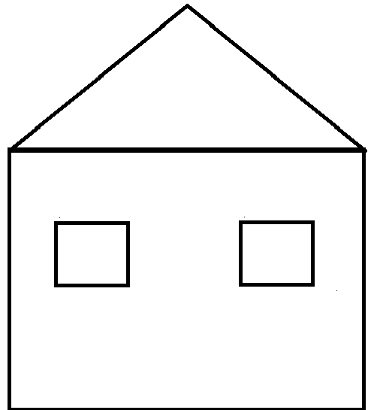

- Praca plastyczna Dom.

Wyprawka plastyczna, karta D, klej, kartka A4.
Dzieci:
− wypychają poszczególne elementy,
− zaginają wzdłuż linii, aby można było postawić elementy,
− mogą przykleić do kartki poszczególne elementy.

- Zabawa dydaktyczna Numerowanie domów.
Zadaniem dzieci jest liczenie domów, a następnie numerowanie ich za pomocą kół.

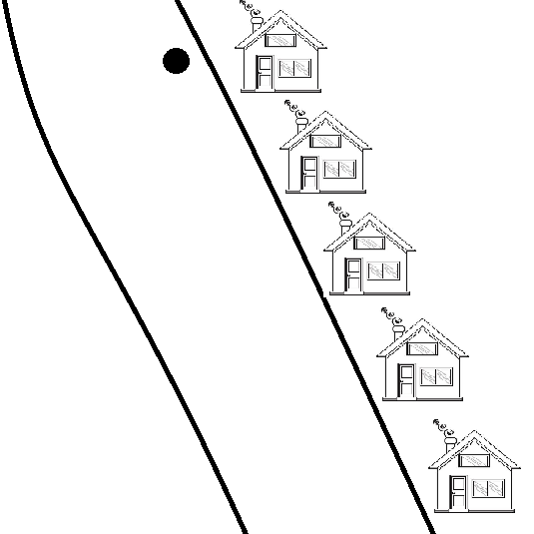
- Zabawa dydaktyczna Od najmniejszego do największego.

Proszę, aby dzieci wskazały: najmniejszy dom i największy dom.
Następnie dzieci wycinają domki i układają rosnąco (od najmniejszego do największego), a później malejąco (od największego do najmniejszego) i przyklejają je na kartce. Głośno nazywają domki: duży, średni, mały.

